附件2

国家奖学金系统操作指引

**一、申报提示 （先看提示，第二页进入指引，请仔细查看）**

1. 请仔细阅读**【广州体育学院研究生国家奖学金评审实施细则】（附件1），**对照评审细则选择对应的**【成果类别】**逐项上传，如不对应系统无法识别提交成功或无法正确赋分，相关**【注意事项】**已在下方列出，请认真查看。
2. 评审以**【系统为主，纸质版为辅】，**系统初次未申报但提交纸质材料者，不予赋分；纸质版材料与系统申报内容必须一致，纸质版材料与系统申报差异化内容不予赋分**（即系统未申报x成果，纸质版材料已申报x成果，该项成果不予赋分）。**
3. 所有材料请上传：**原件-彩色-清晰可认-扫描件。**

（若原件非彩色可上传黑白扫描件）

1. 申报过程中如有疑问请在**【企业微信】**中联系对应同学。

2022级：吴窦豆

2023级：雷锦昊

**二、操作指引**

**步骤一：**登录研究生学位与教育信息管理系统（http://219.222.48.48/），打开“我的研工”，点击“科研项目申报”，点击“新增记录”。（注：此步骤是关键的第一步，完成后，进入“国家奖学金申请”流程，完成相应操作才能申请成功。）

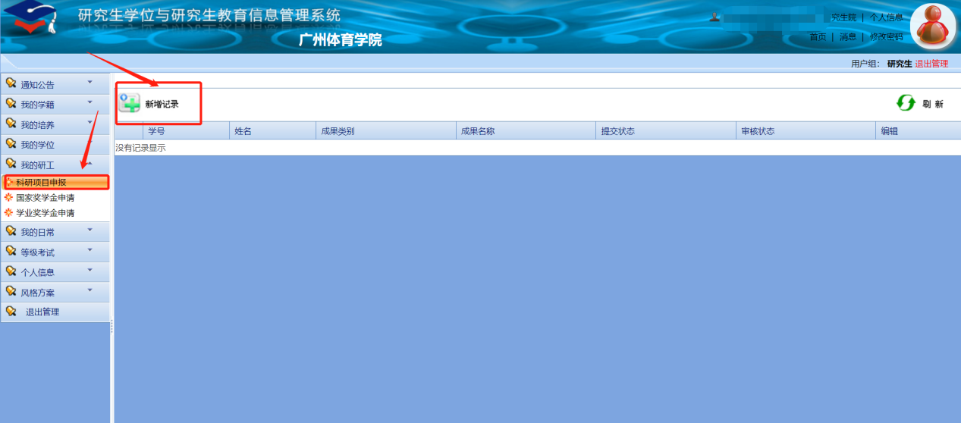

**步骤二：**在新增记录中选择“研究生学术成果信息”，根据自身情况进行填写，并提交。提交完成后，务必前往“国家奖学金申请”中提交申请，否则无法被查询到申请记录，也即视为“因学生自身问题导致申请失败”。

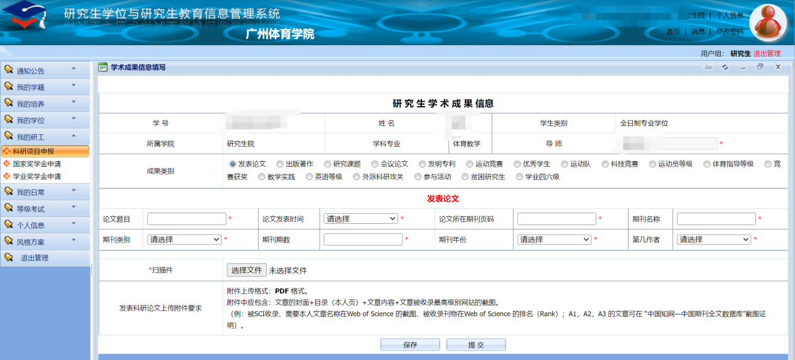

**步骤三**：点击“国家奖学金申请”，找到2024年度国家奖学金一栏，点击“申请”。

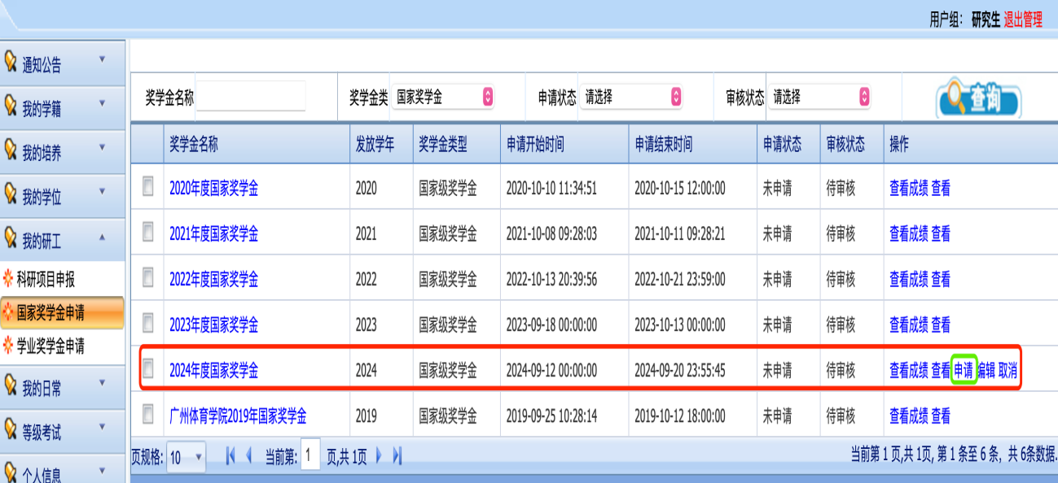

**步骤四：**

1.点击“添加科研项目”，勾选符合评审条件的科研项目；

2.填写“申请理由”，为方便审核，在“申请理由”内填写需提醒审核人员的注意事项。如：

（1）某项比赛名录内没有，需参考同级别的xx比赛认定；

1. 课程成绩0分的按未修课程处理；
2. 个别证明无法提供的原因，以及提供的佐证材料；
3. 其他有必要提醒审核人员的事项。

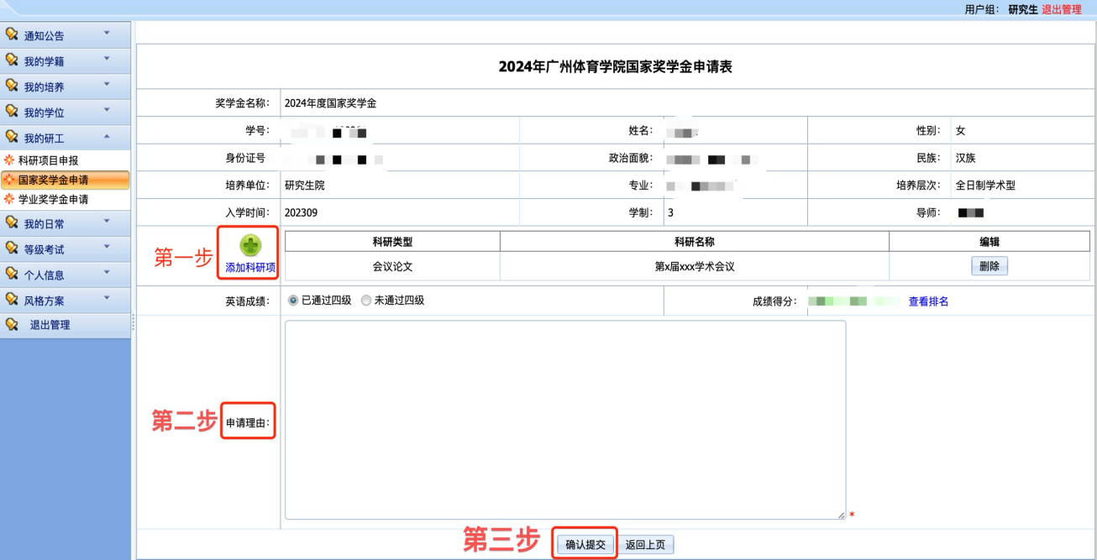

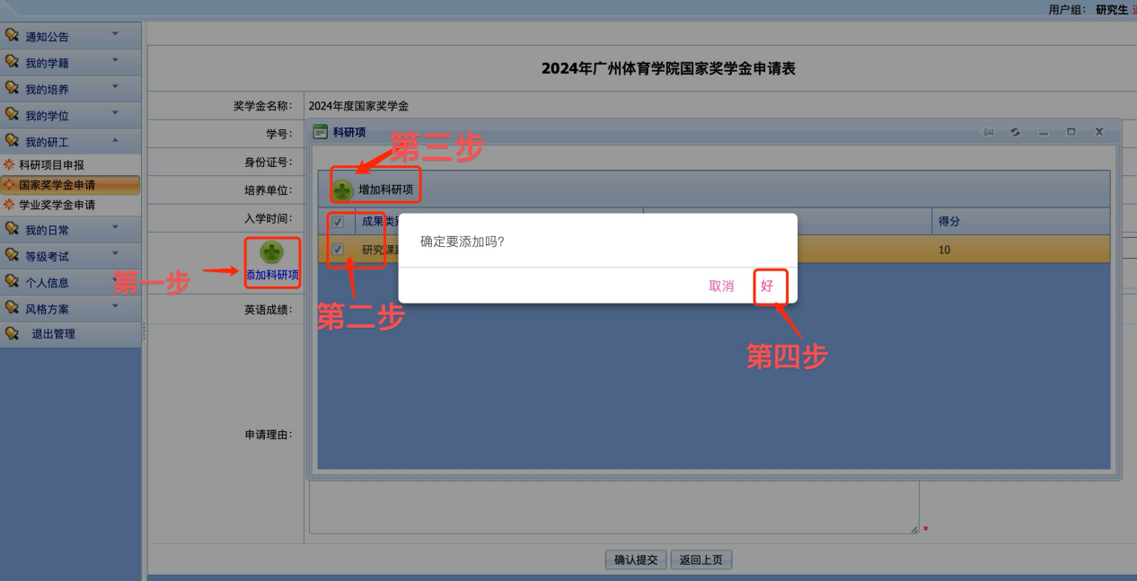

3.点击“确认提交”，并“确认要提交申请信息”后完成申请流程。未“确认提交”的，申请失败。

